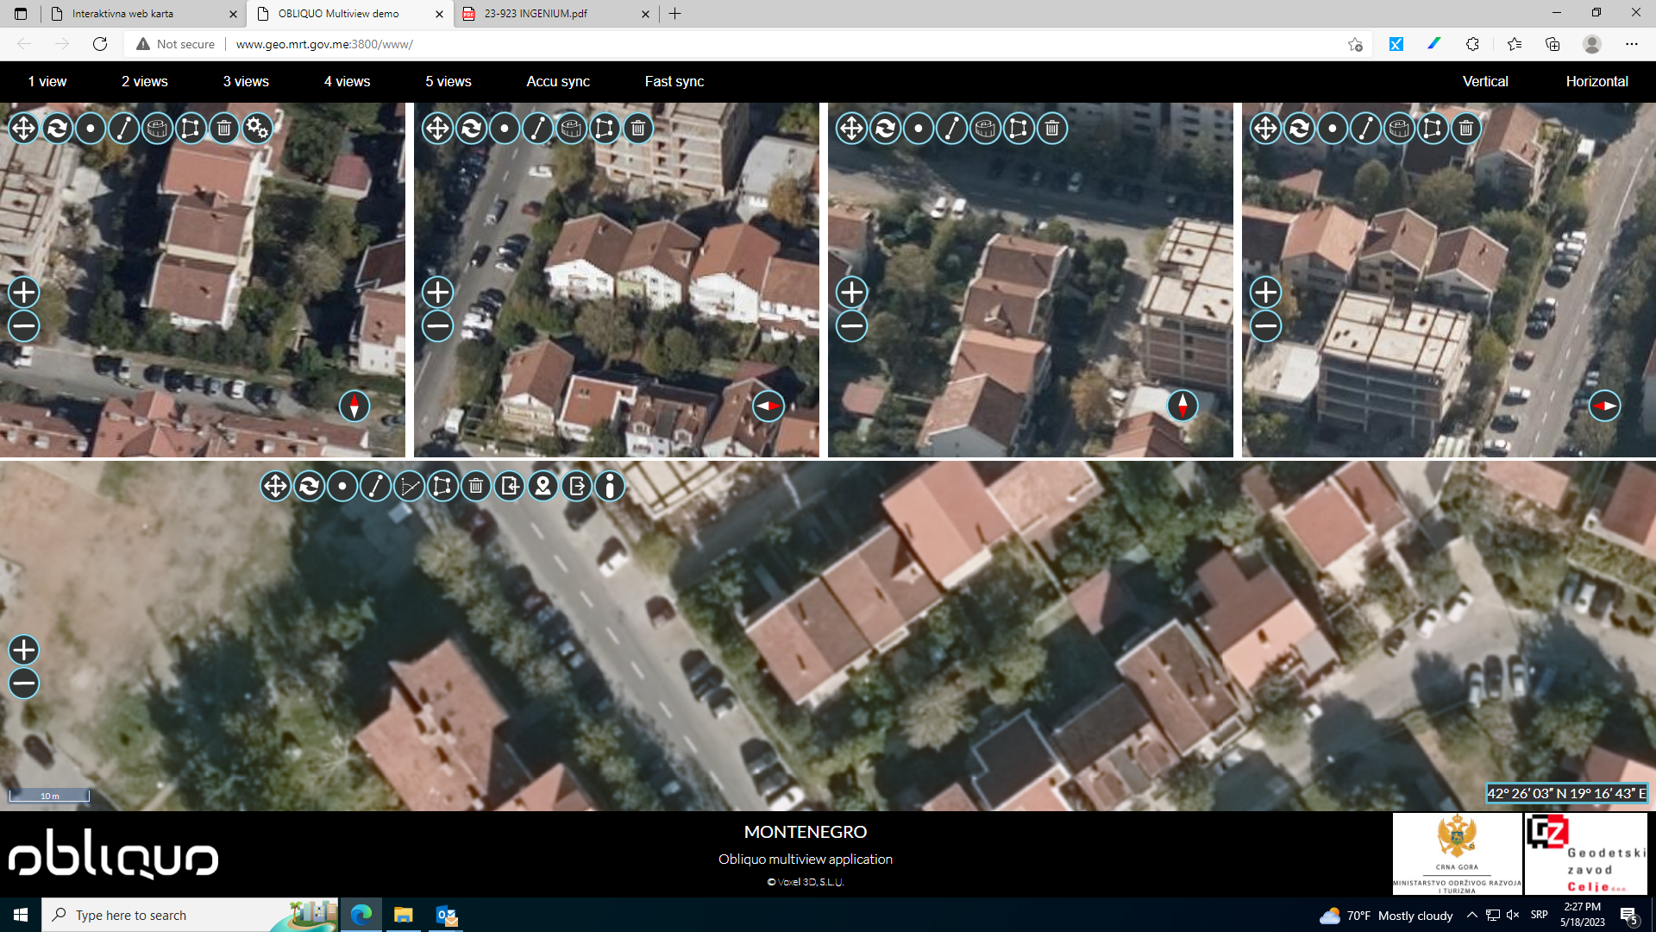KATASTARSKA PARCELA BROJ 2090/930, KO PODGORICA III, PJ PODGORICA